VII INDYWIDUALNY TURYSTYCZNY RAJD MOTOROWY PTTK „SZLAKIEM POMNIKÓW HISTORII W POLSCE – 2025”.

REGULAMIN RAJDU.
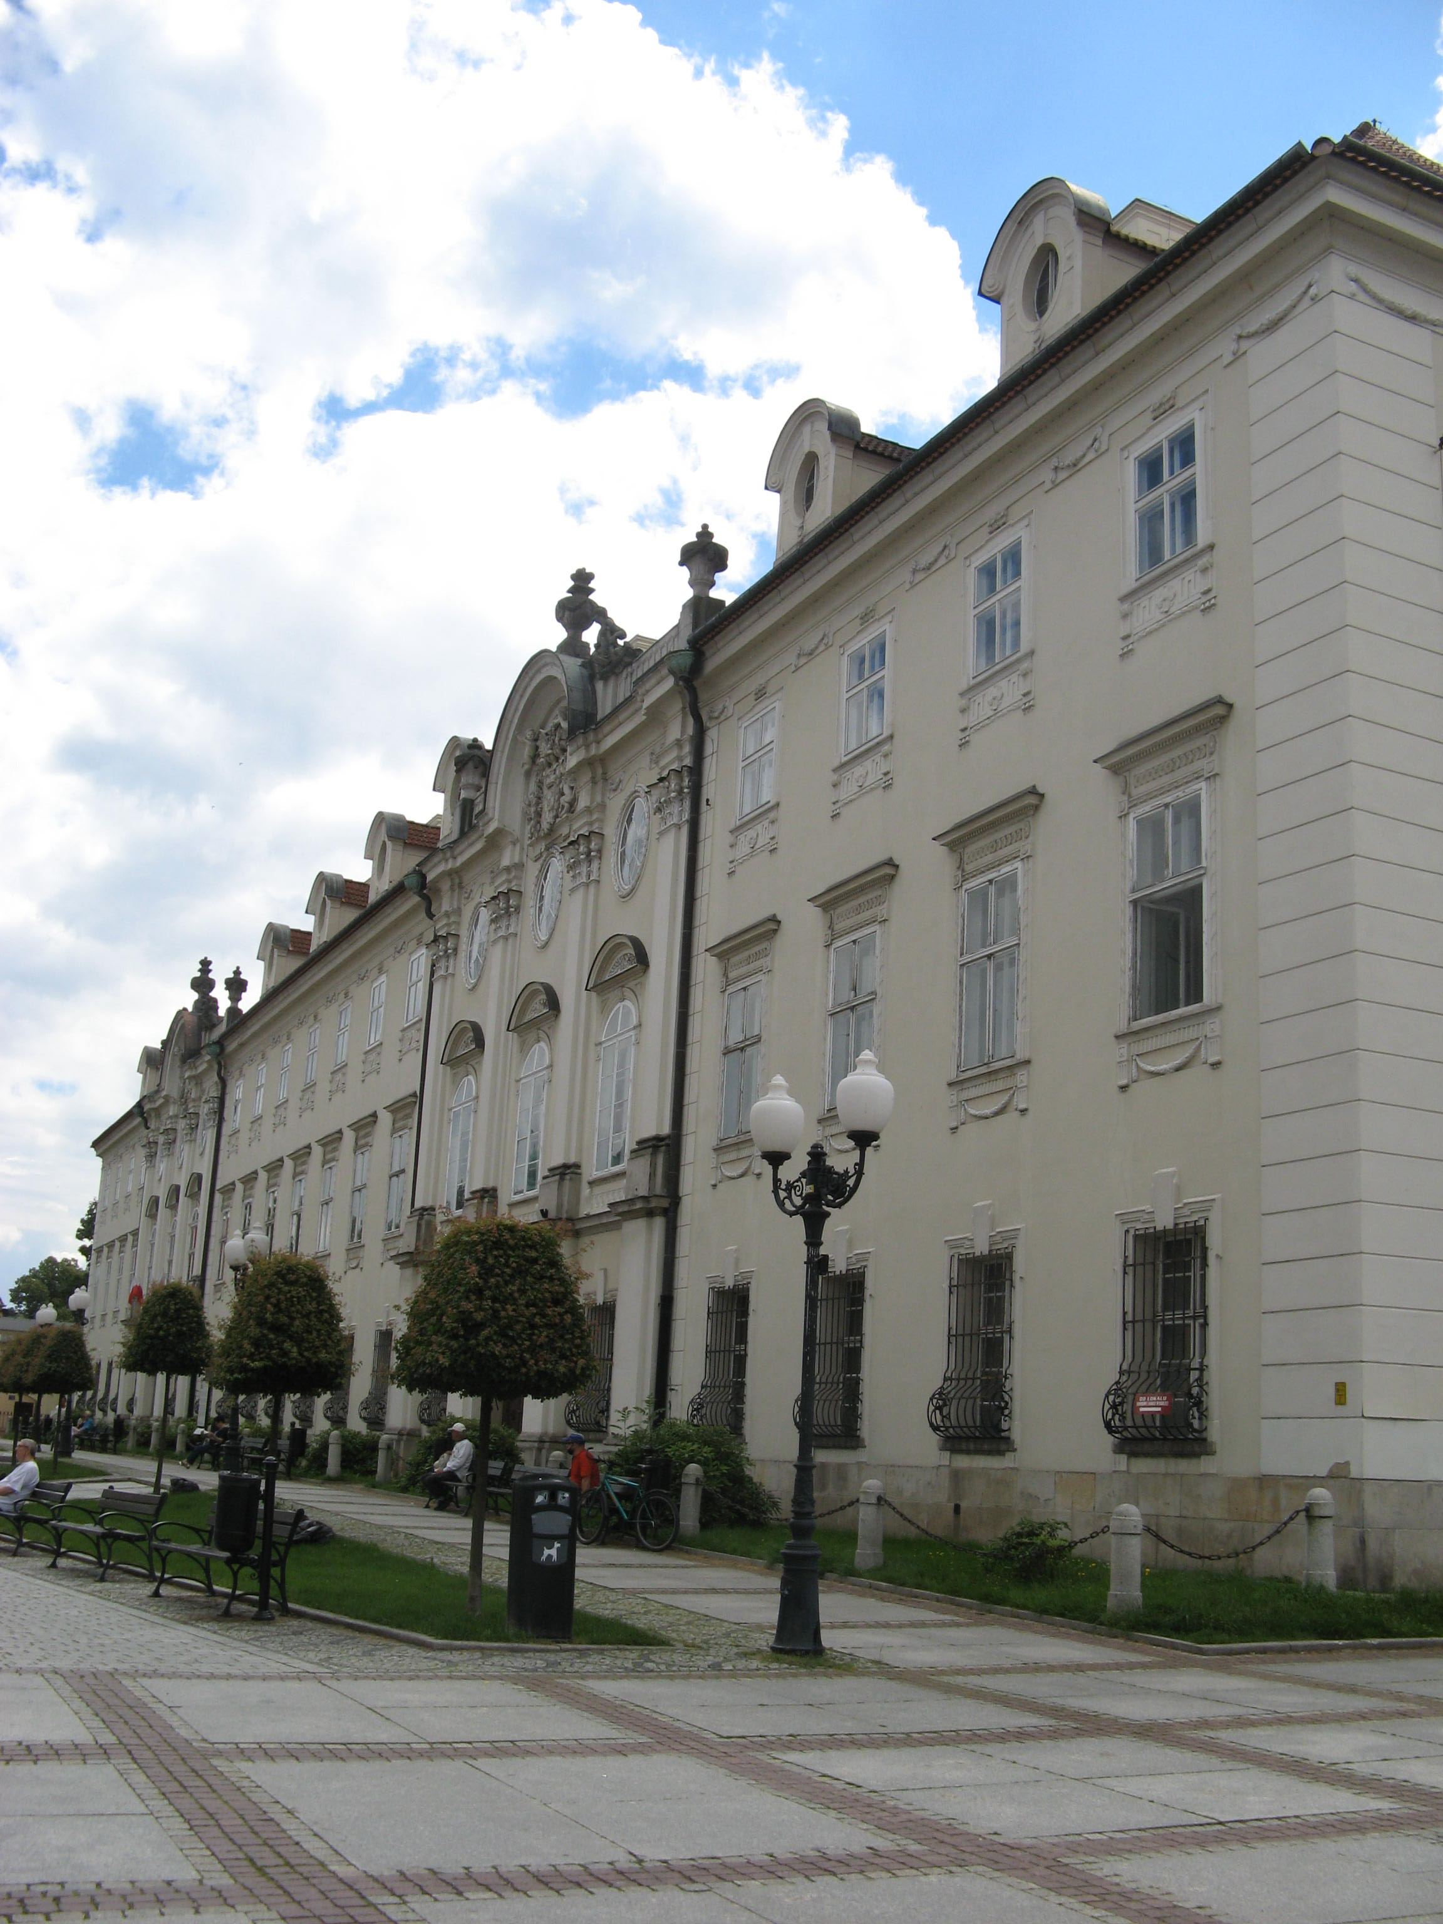
Jelenia Góra – Cieplice – pałac Schaffgotschów – pomnik historii.

KOMISJA TURYSTYKI MOTOROWEJ
ZO PTTK „SUDETY ZACHODNIE” W JELENIEJ GÓRZE.
- Organizator rajdu: Komisja Turystyki Motorowej Oddziału PTTK „Sudety Zachodnie”
w Jeleniej Górze.
- Kierownictwo rajdu: Komandor: Jan Tyczyński.
- Sponsorzy imprezy:
  - Zarząd Oddziału PTTK „Sudety Zachodnie” w Jeleniej Górze.
  - Wydawnictwo Turystyczne „PLAN” w Jeleniej Górze.
- Cele rajdu:
  - Poznawanie architektury pomników historii w Polsce.
  - Poznawanie kultury i historii Polski.
  - Poznawanie zabytków znajdujących się na liście UNESCO w Polsce i na świecie.
  - Poznawanie zabytków najwyższej klasy w Polsce.
  - Poznawanie skansenów i muzeów, muzeów i wystaw etnograficznych w Polsce.
  - Poznawanie parków narodowych w Polsce.
  - Upowszechnianie krajoznawstwa wśród turystów zmotoryzowanych.
  - Jubileusz 20 – lecia działalności Komisji Turystyki Motorowej Oddziału PTTK „Sudety Zachodnie” w Jeleniej Górze.
- Termin rajdu: Rajd trwać będzie w okresie od 01.01. do 11.11.2025 r.
- Warunki uczestnictwa w rajdzie, opłata na pokrycie kosztów realizacji imprezy:
  - Uczestnikami mogą być indywidualni turyści zmotoryzowani, którzy dokonają opłaty
i prześlą wypełnione karty zgłoszenia.
  - Maksymalnie załoga może liczyć 5 osób.
  - Opłata na pokrycie kosztów realizacji imprezy wynosi 30 zł od załogi.
  - Opłatę tę należy dokonać przelewem na konto PTTK Oddział „Sudety Zachodnie”
w Jeleniej Górze, nr: BZ WBK S.A. 61 1090 1926 0000 0005 1400 0193, z dopiskiem „Pomniki historii w Polsce”.
  - Zgłoszenie i ksero dowodu opłaty na pokrycie kosztów realizacji imprezy należy przesłać na adres: PTTK Oddział „Sudety Zachodnie”, ul. 1 – go Maja nr 86, 58 – 500 Jelenia Góra, tel. 75 – 752 – 58 – 51, w terminie do 30 września 2025 r., e-mail: pttk@pttk-jg.pl
  - Uczestnicy rajdu ubezpieczają się we własnym zakresie.
  - Z chwilą wpływu zgłoszenia do tut. Oddziału i opłaty na wskazane konto, organizator rajdu przesyła „Kartę rajdową”.
VIII. Punktacja rajdu:
- Za potwierdzone zwiedzanie pomnika historii znajdującego się na terenie miasta
Jeleniej Góry i Powiatu Karkonoskiego, z opisem - 50 pkt.
- Za potwierdzone zwiedzanie pomnika historii, z opisem - 40 pkt.
- Za dostarczone i podpisane zdjęcie lub widokówkę pomnika historii, max
1 zdjęcie danego obiektu - 5 pkt.
- Za potwierdzone zwiedzanie zabytku UNESCO, zabytku z książeczki MOT,
z opisem - 15 pkt.
- Za potwierdzone zwiedzanie muzeum, skansenu, muzeum etnograficznego,
wystawy etnograficznej, z opisem - 15 pkt.
- Za potwierdzone zwiedzanie parku narodowego w Polsce, z opisem - 15 pkt.
- Za potwierdzony udział w centralnej imprezie motorowej PTTK zarejestrowanej
w HIM ZG PTTK – 50 pkt.
  - Za potwierdzony udział w imprezie motorowej organizowanej przez kluby,
komisje PTTK, ujętej w HIM KTM ZG PTTK - 10 pkt.
- Za zdobytą odznakę krajoznawczą PTTK przez członka załogi rajdowej - 5 pkt.
- Uwagi do punktacji i potwierdzeń:
- W ramach uczestnictwa w rajdzie należy zwiedzić, co najmniej 2 pomniki historii.
- Potwierdzenie pobytu należy uzyskać w obiekcie, w miejscowości, w której znajduje się pomnik historii.
- Potwierdzenie pobytu należy uzyskać u organizatora imprezy motorowej, program imprezy motorowej przesłać w załączeniu do karty rajdowej, pieczątka PTM.
- Zabytki UNESCO, parki narodowe, muzea etnograficzne, skanseny w Polsce wg wykazu zawartego w książeczce wycieczkowej MOT, wydanej przez Komisję Turystyki Motorowej PTTK oraz inne muzea, w tym etnograficzne, skanseny w Polsce, wystawy.
- Pomniki historii w Polsce, zgodnie z rozporządzeniami Prezydenta Rzeczypospolitej Polskiej.
- Uwzględnione będą obiekty – zabytki z wykazu UNESCO na świecie.
- Polskie pomniki historii nie będą jednocześnie uwzględniane, jako zabytki UNESCO, zabytki z książeczki MOT.
- Bilety wstępu i pieczątki wklejone do kart rajdowych, nie będą uznawane, jako potwierdzenie pobytu w zwiedzanym zabytku.
- Do punktacji będą brane pod uwagę tylko oryginalne karty rajdowe lub ich kserokopie.
- Zdobyte odznaki krajoznawcze PTTK przez członków załogi będą uznawane tylko
i wyłącznie po przedłożeniu kserokopii imiennego dyplomu lub innego dokumentu potwierdzającego jej zdobycie.
- Obowiązki uczestnika. Po zakończeniu rajdu, karty rajdowe wraz z opisami i zdjęciami należy przesłać na adres organizatora, tj. Oddział PTTK „Sudety Zachodnie” w Jeleniej Górze,
ul. 1 – go Maja 86, 58 – 500 Jelenia Góra, w terminie do dnia 20 listopada 2025 r. Karty rajdowe można również przesyłać do organizatora na bieżąco przed wyznaczonym końcowym terminem.
- Świadczenia organizatora. Po zakończeniu i podsumowaniu rajdu załoga uczestnicząca
w rajdzie otrzyma:
- Sprawozdanie z rajdu z listą załóg biorących udział w imprezie.
- Metalową plakietkę rajdową.
- Dyplomy dla załóg sklasyfikowanych na miejscach 1 – 3 .
- Nagrody dla załóg sklasyfikowanych na miejscach 1 – 3.
- Postanowienia końcowe:
- Rajd został zarejestrowany pod numerem 6/2025 przez KTM PTTK.
- Kierownictwo rajdu zastrzega sobie prawo ostatecznej interpretacji niniejszego regulaminu.
- Karty rajdowe wraz z załącznikami i zdjęciami uczestników pozostają w dokumentacji organizatora rajdu.
- Organizator rajdu nie ponosi odpowiedzialności cywilnej w przypadku szkód powstałych w czasie trwania rajdu na osobie lub mieniu.
- Termin końcowy podsumowania rajdu: 31.01.2026 r.
- Załącznik: Karta zgłoszenia.

Komandor rajdu:

Jan Tyczyński
PTM Nr 3638
tel. 502 101 549

Wykaz pomników historii na terenie miasta Jeleniej Góry i powiatu Karkonoskiego, wg stanu na dzień 30.09.2018 r.:
- Jelenia Góra – zespół pałacowo – parkowy „Paulinum”.
- Jelenia Góra – Cieplice – zespół pałacowo – parkowy Schaffgotschów.
- Bukowiec – zespół pałacowo – parkowy.
- Karpniki – zespół pałacowo – parkowy.
- Karpniki – willa „Dębowy Dwór” z parkiem.
- Kowary – zespół pałacowo – parkowy w Ciszycy.
- Łomnica – zespół pałacowo – parkowy.
- Mysłakowice – zespół pałacowo – parkowy.
- Staniszów Górny nr 100 – zespół pałacowo – parkowy.
- Wojanów– zespół pałacowo – parkowy.
- Wojanów – Bobrów – zespół pałacowo – gospodarczy.
VII Indywidualny Turystyczny nr kolejny zgłoszenia .........
Rajd Motorowy PTTK „Szlakiem wpłynęło dnia .....................
pomników historii w Polsce – 2025”

KARTA ZGŁOSZENIA

Kierowca:

Imię i nazwisko.............................................................................................
Adres.............................................................................................................
Województwo................................................................................................
Przynależność klubowa.................................................................................
Nr telefonu.....................................................................................................

Pojazd:
Rodzaj i marka pojazdu.................................................................................
Numer rejestracyjny......................................................................................

Pasażerowie: Imię i nazwisko, rok urodzenia, adres, województwo:

- .........................................................................................................................
- .........................................................................................................................
- .........................................................................................................................
- .........................................................................................................................
Zgłaszam udział w VII Indywidualnym Turystycznym Rajdzie Motorowym PTTK „Szlakiem pomników historii w Polsce – 2025”, organizowanym przez Komisję Turystyki Motorowej Oddziału PTTK „Sudety Zachodnie” w Jeleniej Górze.

Oświadczam, że treść regulaminu rajdu jest mi oraz pozostałym członkom załogi znana. Opłatę na pokrycie kosztów realizacji imprezy w wysokości 30 zł wpłaciłem.
Podpis

..................................

